# ИНСТРУКЦИЯ ЗА МОНТАЖ НА СГЛОБЯЕМИ ПОДОВЕ С КОРК

**ТРАНСПОРТ, СКЛАДИРАНЕ И АКЛИМАТИЗАЦИЯ**

Пакетирани плочи и лепило трябва да се аклиматизират към работната площадка в сухо, добре проветриво помещение в продължение на около 48 часа.

# Извадете плочите от фабричните опаковки, точно преди да започне тяхното полагане.

По време на съхранението и монтажа, поддържайте температура и относителна влажност на въздуха до ниво, в съответствие с условията, които ще преобладават, когато помещенията ще се използват. В повечето случаи, това означава поддържане на температура от 18°С до 28°С и диапазон на относителна влажност 35% до 65%. За да се постигне тази среда е необходимо да се използва отопление или климатик (в зависимост от сезона) преди започване на монтажа.

Подовите настилки с корк са природни продукти и са възможни вариации на текстура и цветове. За да се постигне най-приятното съчетание на нюанси, разбъркайте плоскостите преди полагане. Сортирането на плоскостите по някакъв признак би могло да доведе до очертаване на граници между отделни нюанси което е нежелан ефект.

# ПРОВЕРКА НА МЕСТО ПРЕДИ МОНТАЖА

Преди започване на монтажа моля инспектирайте разопакованите плочки на дневна светлина за видими повреди или дефекти. Проверете също дали мястото и условията за монтаж са в съответствие със спецификациите, описани в тази инструкция и в етикета на материалите.

# МОНТАЖ: 1608Homempag 6_7

Корковите подови настилки са природни натурални продукти и всяка отделна дъска има собствен нюанс и патерн. Ето защо, преди монтажа разбъркате дъските, за да получи най- приятната комбинация от нюанси.

Монтирайте дъските за предпочитане по посоката на главния източник на светлина.

**НЕОБХОДИМИ ИНСТРУМЕНТИ И МАТЕРИАЛИ:**

Трион (по възможност тип пасвател), дистанционни трупчета, молив, перпендикуляр, 0,2 мм PVC фолио и лепенка.

# Каси на вратите

Ако касата трябва да се подреже, да се използва част от корковата дъска за определяне на необходимата височина.

Оставете 2 мм допълнително пространство за дъските.

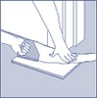

**Влажност**



|  |  |  |
| --- | --- | --- |
| **Вид на основата** | **Допустима влажност в % (при отопляема основа)** | **Допустима влажност в % (при неотопляема основа)** |
| **Бетон** | **1,8** | **2,0** |
| **Хоросан, анхидрид** | **0,3** | **0,5** |

Всички видове бетонови основи изискват изолация срещу влага. Използвайте (PVС) фолио с минимална дебелина 0,2 мм. За партерни, сутеренни и други основи изложени на по-висок риск от овлажняване, препоръчваме **поставянето на 2 слоя фолио кръстосано**.

1. В краищата покрай стените оставете около 5 см по-дълго фолио и го залепете към стената. В края на монтажа тази част се „подстригва“ и се покрива с перваза.

Измерете стаята точно под прав ъгъл спрямо посоката на дъските. Дъските от последния ред трябва да бъде най-малко 5 см ширина. Ако е необходимо, дъските в първия ред могат да бъдат намалени до по-малък размер.

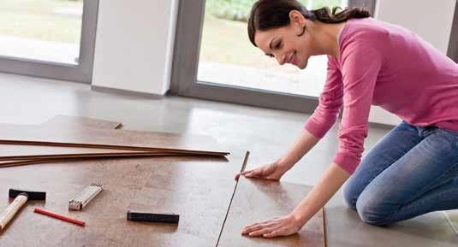

3. Инсталирайте дъските успоредно на основната входяща светлина в помещението.

# Монтаж на първите три реда

Препоръчваме да започнете от десния ъгъл.

1. Поставете първата дъска с „езика“ на сглобката към стената. Оставете фуга от 10 мм към стената от тясната (дясната) страна на дъската. (Регулирането на фугата от 10 мм към стената по дължина на плочките направете чак след като поставите първите три реда от дъски). За да спазвате фугите използвайте дистанционните трупчета.
2. Поставете и задръжте наклонено следващата дъска срещу сглобката на предишната. Като ги притискате двете пуснете втората дъска да легне на пода. Довършете първия ред по същия начин.
3. Изрежете крайната дъска(левия край) на първия ред на необходимата дължина.
4. За да разминете напречните фуги на плочките започнете следващия ред с парче, което трябва да е с дължина най-малко 300 мм. Винаги се уверявайте, че парчетата в краищата са дълги най-малко 300 мм. Ако монтирате плочки с размери 605 х 445 по схемата "тухлена зидария" за следващ ред трябва да трябва да се използва парче с дължина "половин тухла".

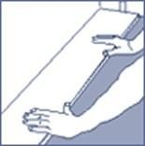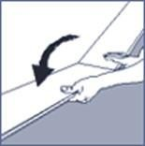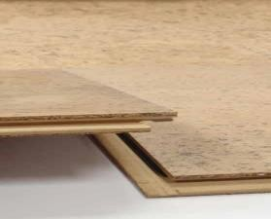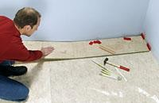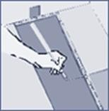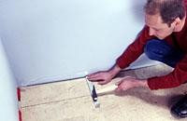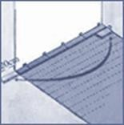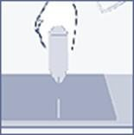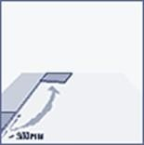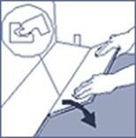

1. Начертайте къде плочката трябва да се отреже.

Поставете дъската с лицето надолу върху работната повърхност и отрежете по начертания размер използвайки трион тип „пасвател“ (с фини зъби за да не рони ряза).

1. Използвайте отрязаното парче от предходния ред за да започнете следващия ред. Парчето трябва да е най-малко с 300 мм. Ако парчето е по-късо вземете нова дъска и я отрежете на нужната дължина и започнете с нея.
2. Поставете първата дъска от следващия ред е езика към длаба на предишната под ъгъл. Натиснете напред надолу докато дъската легне на пода. Сглобката е закопчана.

11 Поставете късия край на дъската под ъгъл спрямо предходната дъска и я сгънете надолу.

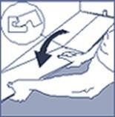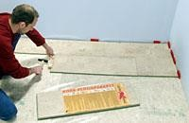

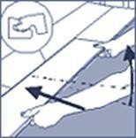

1. Повдигнете плочката(заедно с предходната в същия ред) леко нагоре (около 30 мм) натиснете напред и след това я пуснете върху основата.
2. Съвет: Това движение изисква леки корекции на притискащия ъгъл за да щракне сглобката плътно.

След третия ред нагласете фугата от 10 мм по дължина към стената.

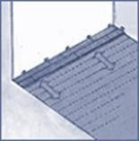

Продължете монтажа по същия начин докато стигнете до отсрещната стена.

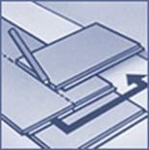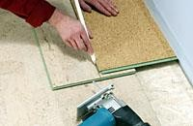

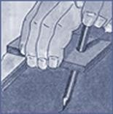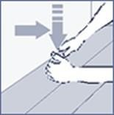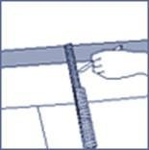

**Неравни стени:**

1. Понякога първия ред дъски трябва да се реже, за да пасва на неравна (крива) стена.

Очертайте формата на кривината на стената върху дъските. Не забравяйте да оставите 10 мм разширителна фуга.

1. За да демонтирате първия ред, вдигнете дъската няколко сантиметра и чукнете по сглобката. Изрежете дъските, както се изисква.

**Последен ред:**

1. Измерете и срежете дъските в последния ред по размер. Оставете и 10 mm разстояние до стената.

Последната дъска не трябва да бъде по малка от 5 см по ширина.

1. Последната може да бъде изрязана на необходимата ширина по следния начин. Поставете последната дъската на върху предходната дъска.

Маркирайте дъската като не забравяте за 10 мм фуга до стената за топлинно разширение.

**Тръби за отопление:**

Пробийте необходимите отвори в дъските.

1. Отворите трябва да са 20 милиметра по-големи от диаметъра на тръбата. Отрежете дъската както е показано на картинката.

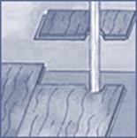

Залепете отрязаното парче обратно на мястото си. Покрийте луфта около дупката с маншон за тръба.

1. 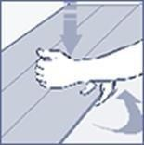Ако желаете да разглобите настилката, просто вдигне дъските на няколко сантиметра и чукнете леко по дължината на сглобката.
2. Освободената по този начин дъска може да се извади напред.

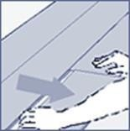

Никога не огъвайте сглобената дъска назад за да я освободите. Така ще повредите сглобката

# Монтаж около врати, радиатори и последни редове:

Ако е необходимо, дъските могат да се полагат от всички посоки. Корковите дъски позволява лесно да се сглобяват и демонтират при необходимост.

Това прави по-лесно да се планира монтажа например около врати и други фиксирани обекти.

1. Ако не можете да подпъхнете на плочката под например касата на вратата, ниско

разположен радиатор или друг фиксиран предмет, можете да го направите като е показано на снимката: изрежете заключващия ръб на сглобката.

